南昌市青山湖区青山路街道人力资源和社会保障服务所2020年度决算

目 录

第一部分 概况
一、主要职责
二、基本情况
第二部分 2020年度决算表
一、收入支出决算总表
二、收入决算表
三、支出决算表
四、财政拨款收入支出决算总表
五、一般公共预算财政拨款支出决算表
六、一般公共预算财政拨款基本支出决算表
七、一般公共预算财政拨款“三公”经费支出决算
表
- 政府性基金预算财政拨款收入支出决算表
- 国有资本经营预算财政拨款支出决算表
十、国有资产占用情况表
第三部分 2020年度决算情况说明
一、收入决算情况说明
二、支出决算情况说明
三、财政拨款支出决算情况说明
四、一般公共预算财政拨款基本支出决算情况说明
五、一般公共预算财政拨款“三公”经费支出决算
情况说明
六、机关运行经费支出情况说明
七、政府采购支出情况说明
八、国有资产占用情况说明
九、预算绩效情况说明
第四部分 名词解释

第一部分 概况

一、主要职能
青山路街道人社所在街道党工委、办事处的正确领导下，在上级业务部门指导帮助下，扎实开展工作，主要职责是：
贯彻执行党的路线方针政策和上级人民政府关于人社所工作方面的决定，制定具体的管理办法并组织实施；
负责辖区办理城镇居民医保、城镇居民社保、就业与失业、灵活就业、失业签到、小额贷款、劳动监察等政策。
2.机构情况
青山路街道人力资源和社会保障服务所预算单位1个。
3．人员情况
编制人数6人。其中：全部补助事业编 6人；实有人数4人，其中：在职人数4人、退休人员2人。
二、基本情况
纳入本套决算汇编范围的单位共1个，包括：青山路街道人力资源和社会保障服务所。
本单位2020年年末实有人数4人，其中在职人员4人，离休人员0人，退休人员2人；年末其他人员0人；年末学生人数 0人。

第二部分 2020年度决算表
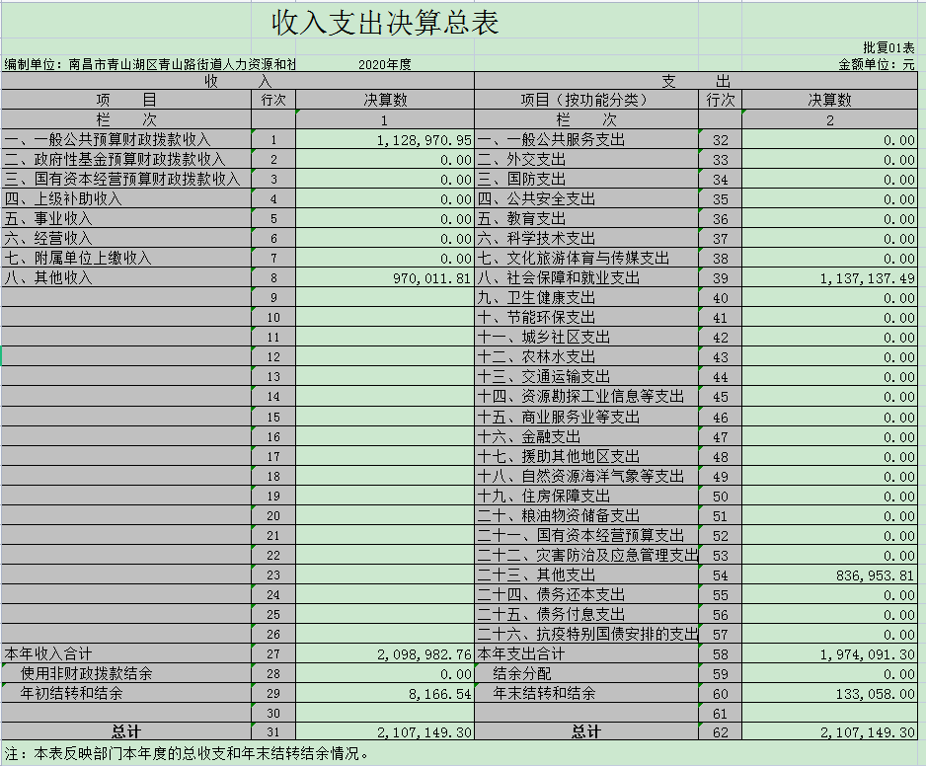

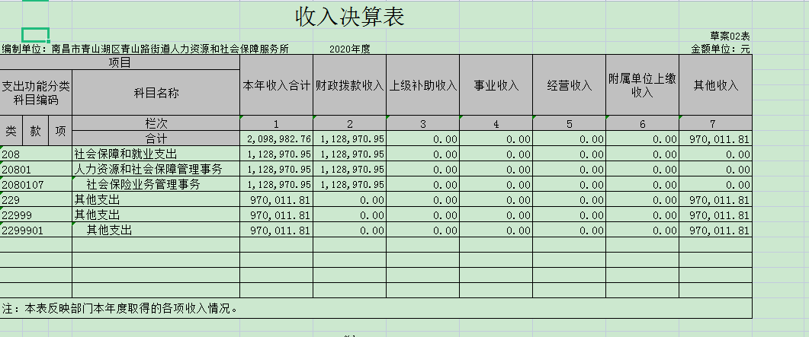

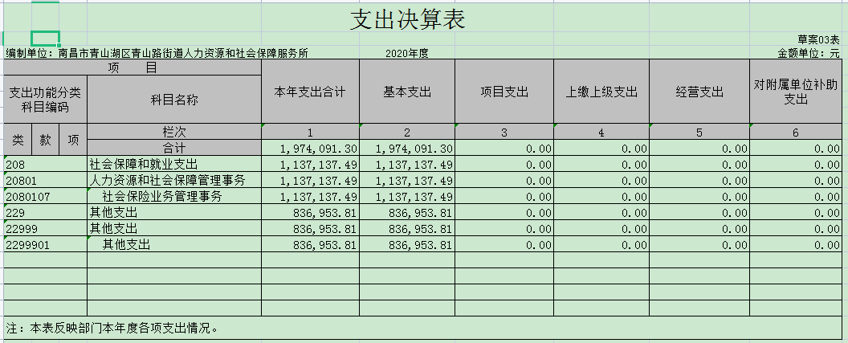

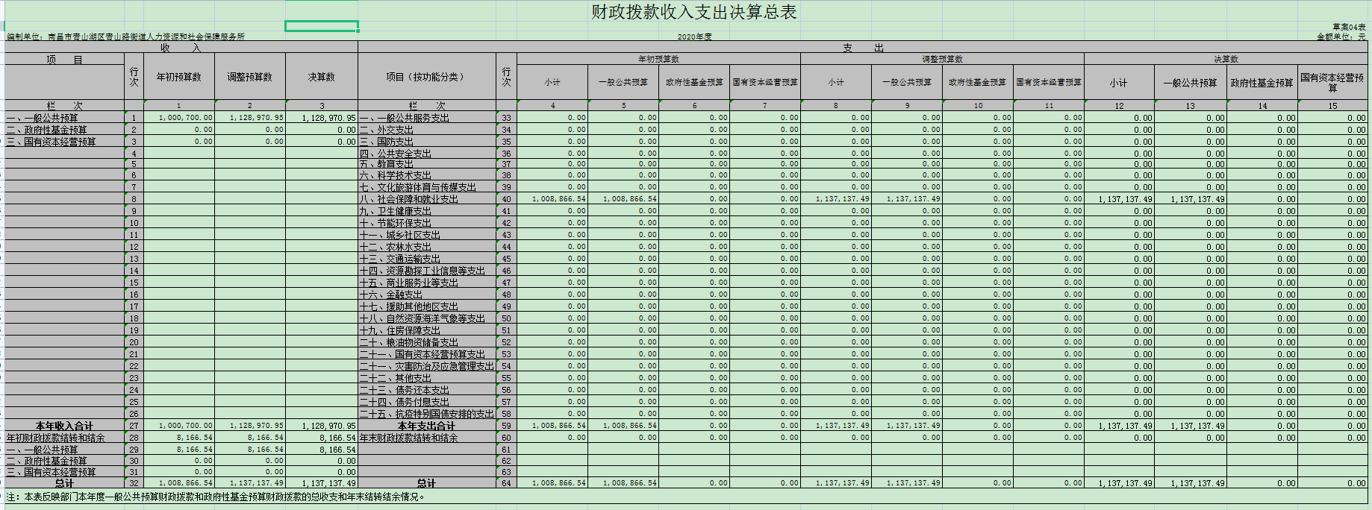
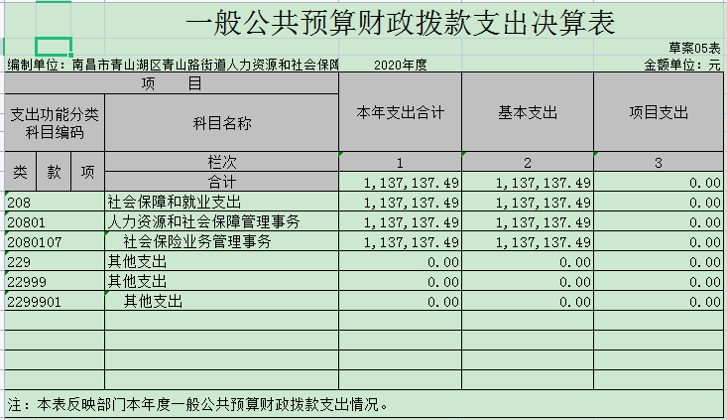

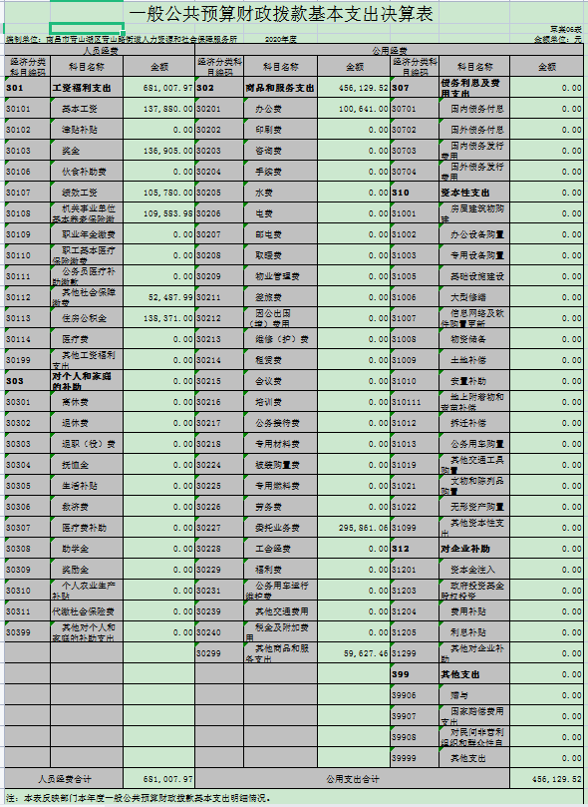
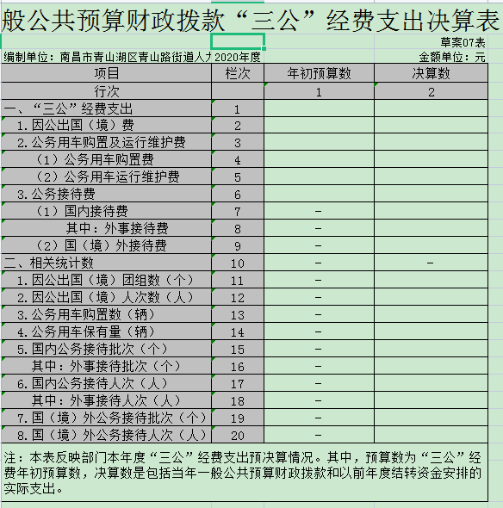
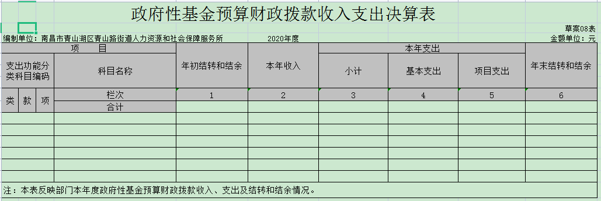
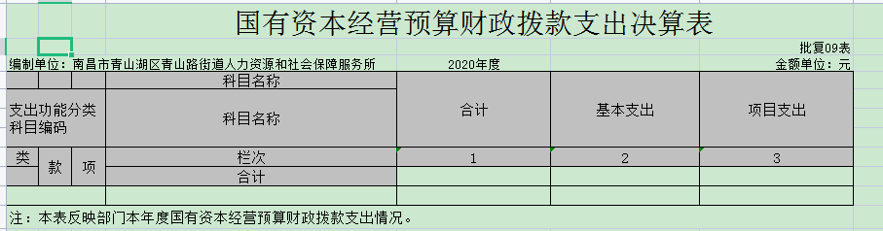
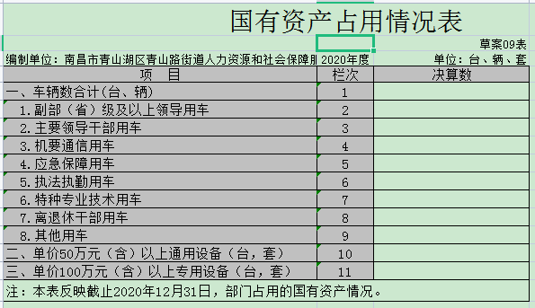

第三部分 2020年度决算情况说明

一、收入决算情况说明
本单位2020年度收入总计210.71万元，其中年初结转和结余0.82万元，较2019年增加59.09万元，增加38.97%；本年收入合计209.9万元，较2019年增加61.19万元，增长41.15%，主要原因是：2019年其他资金未纳入决算。
本年收入的具体构成为：财政拨款收入112.9万元，占53.59 %；其他收入 97万元，占46.21 %,上年结转0.82万元，占0.39%。
二、支出决算情况说明
本单位2020年度支出总计197.41万元，较2019年增加46.61万元，增长30.91 %，主要原因是：其他资金纳入决算；年末结转和结余13.31万元，较2019年增加12.49万元，增长1523.17%，主要原因是：2019年其他资金未纳入决算。
本年支出的具体构成为：基本支出113.71万元，占57.6%；项目支出0万元，占0 %；经营支出0万元，占0%；其他支出83.7万元，占42.4%。
三、财政拨款支出决算情况说明
本单位2020年度财政拨款本年支出年初预算数为100.07万元，决算数为113.71万元，完成年初预算的113.63%。其中：
（一）社会保障和就业支出年初预算数为100.07万元，决算数为113.71万元，完成年初预算的113.63%，主要原因是：人员支出增加。
（二）其他支出年初预算数为0万元，决算数为83.7万元，主要原因是2019年其他资金未纳入决算。
……
四、一般公共预算财政拨款基本支出决算情况说明
本单位2020年度一般公共预算财政拨款基本支出113.71万元，其中：
（一）工资福利支出68.1万元，较2019年减少36.2万元，下降34.71%，主要原因是：减少人员支出。
（二）商品和服务支出45.61万元，较2019年减少0.89万元，下降1.91%，主要原因是：节约开支。
（三）无对个人和家庭补助支出
（四）无资本性支出
五、一般公共预算财政拨款“三公”经费支出决算情况说明
本单位2020年度无一般公共预算财政拨款“三公”经费支出其中：
- 无因公出国（境）支出
（二）无公务接待费支出
（三）无公务用车购置及运行维护费支出
六、机关运行经费支出情况说明
本单位2020年度机关运行经费支出45.61万元较上年决算数减少0.89万元，降低1.91%，主要原因是：落实过紧日子要求压减支出。
七、政府采购支出情况说明
本单位2020年度无政府采购支出
八、国有资产占用情况说明。
截止2020年12月31日，本单位国有资产占用情况见公开10表《国有资产占用情况表》。其中无车辆。
九、预算绩效情况说明
（一）绩效管理工作开展情况。
因我单位无项目绩效，所以我单位未开展项目绩效自评
- 项目绩效自评结果。
因我单位无项目绩效，所以我单位未开展项目绩效自评
- 项目绩效评价结果。
因我单位无项目绩效，所以我单位未开展项目绩效自评

第四部分 名词解释

- 收入项目
（一）财政拨款：指区级财政当年拨付的资金。
（二）事业收入：指事业单位开展专业业务活动及辅助活动取得的收入。
（三）事业单位经营收入：指事业单位在专业业务活动及辅助活动之外开展非独立核算经营活动取得的收入。
（四）其他收入：指除财政拨款、事业收入、事业单位经营收入等以外的各项收入。
（五）附属单位上缴收入：反映事业单位附属的独立核算单位按规定标准或比例缴纳的各项收入。包括附属的事业单位上缴的收入和附属的企业上缴的利润等。
（六）上级补助收入：反映事业单位从主管部门和上级单位取得的非财政补助收入。
（七）上年结转和结余：填列2019年全部结转和结余的资金数，包括当年结转结余资金和历年滚存结转结余资金。
二、支出项目
（一）基本支出：指为保障机构正常运转、完成日常工作任务而发生的人员支出和公用支出。
（二）项目支出：指在基本支出之外为完成特定行政任务和事业发展目标所发生的支出。
（三）计划生育事务支出：反映卫生计生行政部门为开展计划生育工作所产生的业务预算支出。
（四）对附属单位补助支出：指事业单位用财政拨款预算收入之外的收入对附属单位补助发生的现金流出。
（五）“三公”经费支出：统计单位使用一般公共预算财政拨款安排的支出。因公出国（境）费反映单位公务出国（境）的国际 旅费、国外城市间交通费、住宿费、伙食费、培训费、公杂费等支出；公务用车购置及运行费反映单位公务用车车辆购置（含车 辆购置税）及按规定保留的公务用车燃料费、维修费、过路过桥费、 保险费、安全奖励费用等支出；公务接待费反映单位按规定开支的各类公务接待（含外宾接待）费用。
（七）机关运行经费支出：统计行政单位和参照公务员法管理
的事业单位使用一般公共预算财政拨款安排的基本支出中的日常公用经费支出，主要包括办公费、印刷费、邮电费、差旅费、会议费、福利费、日常维修费、专用材料、办公用房水电费、办公用房物业管理费、公务用车运行维护费以及其他费用。

